YERKÖY MYO
EĞİTİM KATILIM LİSTESİ
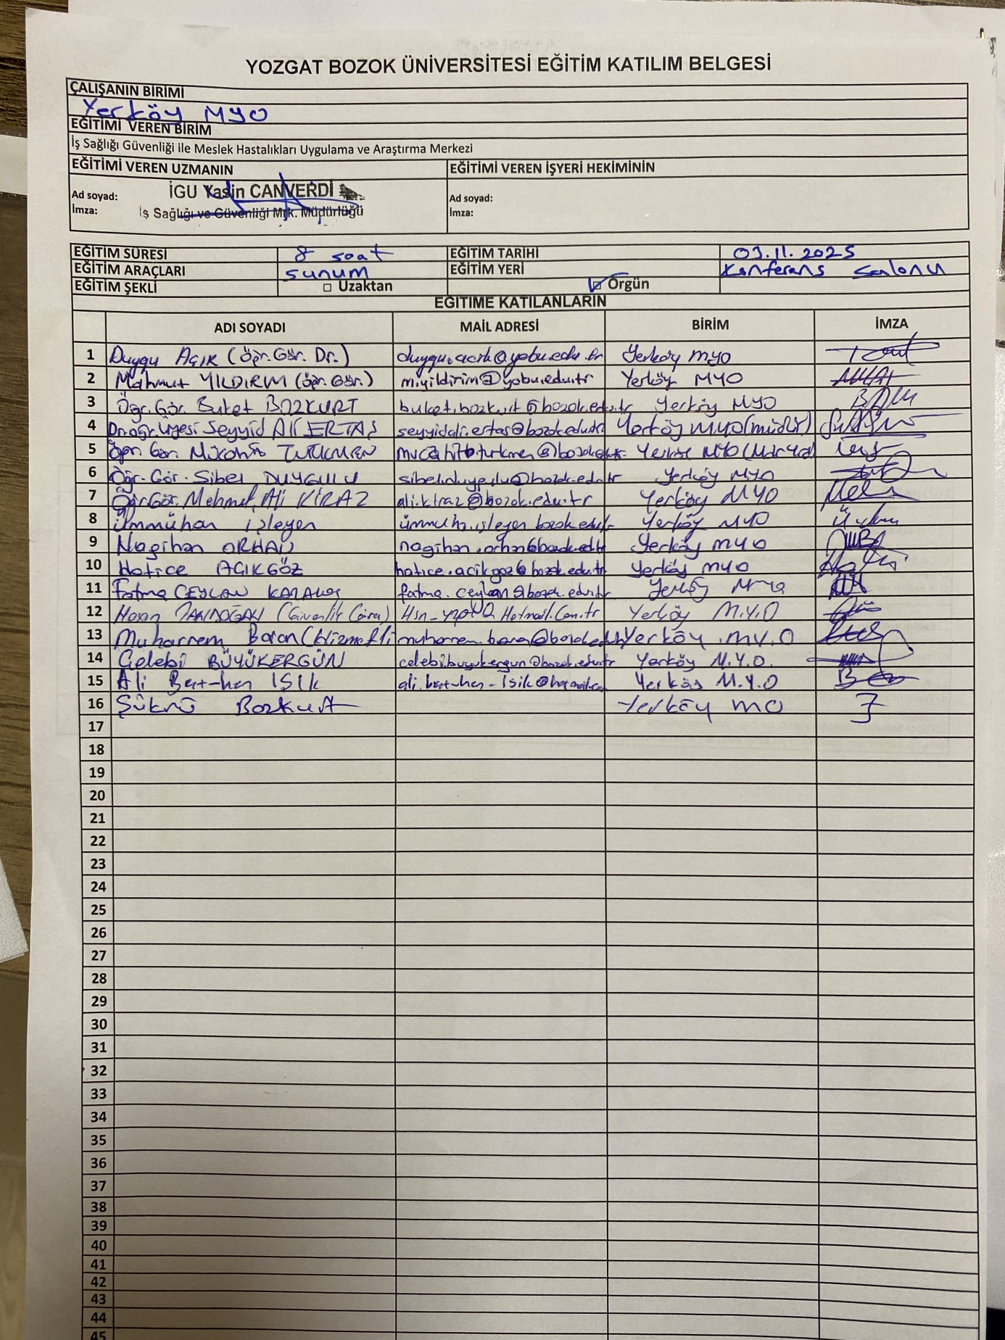

EĞİTİM FOTOĞRAFLARI
